A AÇÃO DA MONITORIA NO PROCESSO DE ENSINO-APRENDIZAGEM BASEADO NOS DISCENTES MATRICULADOS NA DISCIPLINA DE TEORIA DAS ORGANIZAÇÕES NOS PERIODOS 2011.2 E 2012.1
Ingrid da Silva Marinho; José Renato da Silva Abreu¹; Sérvulo Mário de Paiva Lacerda¹; Flávio Perazzo Barbosa Mota; Maria Daniella O. P. Silva
Centro de Tecnologia e Desenvolvimento Regional – CTDR; Departamento de Tecnologia e Gestão – DTG - Monitoria.

INTRODUÇÃO
Conforme Motta e Vasconcelos (2009) o conhecimento nos transforma e permite que tenhamos uma nova perspectiva de nossa realidade, tratando-se de uma evolução dialética: crítica, compreensão e proposição.
A disciplina Teoria das Organizações é um componente curricular obrigatório do curso de Tecnologia em Gestão pública e busca realizar uma exposição dialética das diversas escolas do pensamento administrativo existentes, além de possibilitar ao aluno uma visão histórica, geral e ampla da disciplina. Dessa forma, fornece um relevante arcabouço teórico para o decorrer do curso. A disciplina permite ao discente analisar os enfoques que constituíram os pilares do pensamento administrativo, seguida de uma visão contemporânea da evolução dos principais conceitos em administração.
A metodologia pensada para a monitoria da disciplina de Teoria das Organizações se beneficiou da perspectiva teórica da reflexão na ação de Schon (1983). Antes da prática da monitoria já se pensava nos ensinamentos e técnicas de apoio à aprendizagem (não sendo assistencialista, mas ajudando os discentes a construírem seus próprios conhecimentos por meio de suas leituras, dúvidas, discussões dos textos, resoluções de questões e seminários), pois, de acordo com Motta e Vasconcelos (2009 p. XIV) a busca pelo conhecimento é um processo que não tem fim e nos permite vislumbrar novas realidades e imagens em níveis de compreensão cada vez maiores.

Palavras-chave: Teoria das Organizações, Monitoria, Ação do ensino-aprendizagem.

OBJETIVOS
Geral
Analisar a ação da monitoria no ensino-aprendizagem dos discentes matriculados no período letivo 2011.2 e 2012.1 da disciplina Teoria das Organizações.

Específicos
- Avaliar o desempenho dos alunos que participaram do programa de monitoria;
- Verificar com qual dos tipos de avaliação aplicada o discente obteve melhor desempenho.
- Verificar a percepção discente com relação ao programa de monitoria.

MÉTODO
O programa da disciplina divide-se em três partes. Na primeira, são introduzidos os fundamentos básicos da administração, tendo como forma de avaliação dessa unidade estudo de caso e avaliação com questões subjetivas e sem consulta. Na segunda, o aluno tem conhecimento das funções administrativas e seus impactos nas organizações hoje existentes, cuja forma de avaliação é por meio de dois resumos (2 cap.), um fichamento e uma prova consultada. Na terceira parte, o conteúdo programático é encerrado com as teorias organizacionais mais recentes, sendo a forma de avaliação a apresentação de seminários – apresentação, debate e trabalho escrito.

RESULTADOS
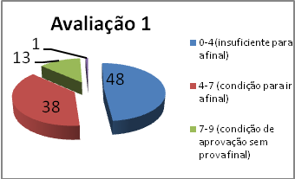
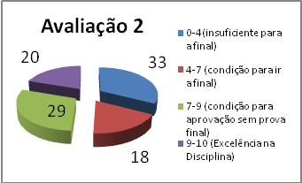

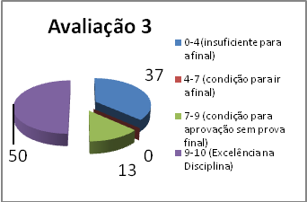
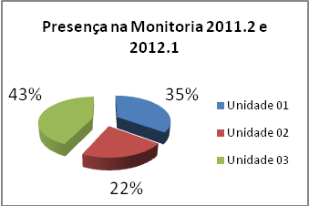

Os resultados apontam a efetividade da monitoria na disciplina, tendo como fator preponderante a ação do ensino-aprendizagem desenvolvida ao longo dos semestres. Com a análise dos gráficos, percebe-se que na 1º, 2º e 3º prova estiveram presentes 126 alunos por avaliação, e utilizaram-se dos serviços da monitoria 35%, 22% e 43% ao longo dos semestres. Da amostra total com nível de excelência verifica-se a curva crescente das notas e aumento pela procura da monitoria. Ressalta-se que a diminuição da presença do alunado na segunda avaliação, foi condicionada pelo fator ‘greve’ no semestre 2012.1.

CONCLUSÃO
A partir da pesquisa e das informações obtidas, as evidencias esboçadas retratam a eficiência, eficácia e efetividade da ação da monitoria ao longo dos semestres. Assim, baseado nos dados, presume-se que as estratégias de ensino devem continuar voltadas para a qualidade, fortalecendo o programa, viabilizando o acesso, de forma a preparar os discentes na devida conjuntura do ensino-aprendizagem.
Sabendo-se do pioneirismo do curso na instituição e região, pretende-se dar continuidade à pesquisa realizada conforme avanço do curso, uma vez que o mesmo se encontra, atualmente, com cinco turmas, sendo que a primeira será formada em 2013.2. Mesmo assim, os resultados obtidos neste trabalho já contribuem para ações a serem adotadas em semestres futuros, buscando um melhor aprimoramento dessa parceria docente/discente, da experiência vivenciada pelo alunado, bem como a valorização do programa de monitoria.

REFERÊNCIAS BIBLIOGRÁFICAS
MOTTA, F. C. P. ; VASCONCELOS, I. G. Teoria geral da administração – 3. ed. ver. – São Paulo: Cengage Learning, 2009.

SCHON, Donald. The Reflective Practitioner: How professionals think in action. London: Temple Smith, 1983.

Monitor
Orientador/Professor da Disciplina
Coordenadora do Projeto de Ensino

